**Январь месяц –закона и порядка.**

Отчет о работе школьного ученического самоуправления за 2023-2024 учебный год.

Организация ученического самоуправления.

Основная цель работы органов ученического школьного самоуправления –

формирование у учащихся готовности и способности выполнять систему социальных ролей человека.

Ученическое самоуправление обеспечивает возможность каждому воспитаннику принимать участие в организаторской деятельности. Это помогает нам сделать процесс воспитания в школе поистине демократическим, открытым, гуманистическим.

Отчёт о проделанной работе ЕДИНОЙ РЕСПУБЛИКАНСКОЙ ДЕТСКО-ЮНОШЕСКОЙ ОРГАНИЗАЦИИ ШКОЛЬНОГО САМОУПРАВЛЕНИЯ.

Ученическое самоуправление - это основная часть педагогического процесса, развиваемая и управляемая на основе социальных, правовых и эстетических принципов.

С целью привлечения к сотрудничеству с педагогическим коллективом в организации внеурочной воспитательной деятельности в школе работает ЕРДЮО «Жас Улан», которая руководит работой всего ученического актива, начиная с 1 по 9 классы.

13.01.2025 года первые классные часы после каникул прошли на тему: «Коррупции».

Цель:

Познакомить с понятием «коррупция», с формами проявления коррупции, ее последствиями.

Расширять кругозор учащихся, формировать собственное мировоззрение на проблемы современного общества, способствовать становлению устойчивой позиции по предупреждению коррупционных проявлений в стране.

Воспитывать ответственность за собственные действия и поступки, сознательность и социальную активность подрастающей молодежи

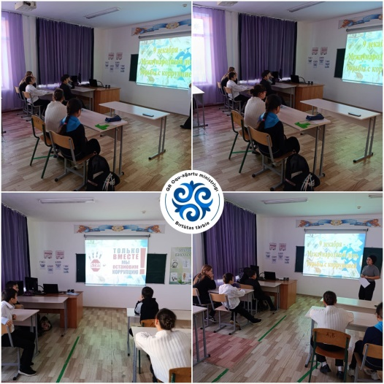 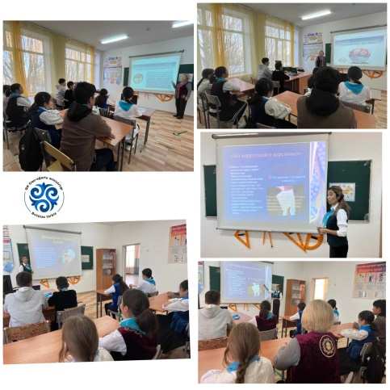 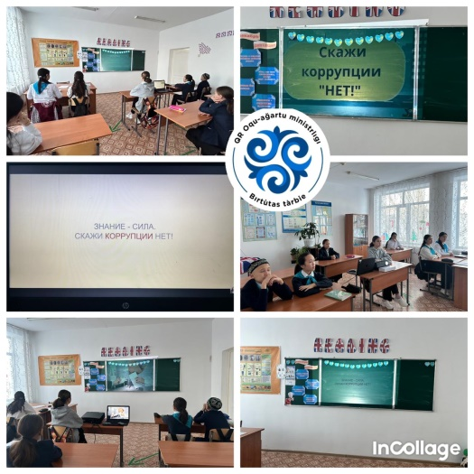

Так же были проведены классные часы на темы «Первая помощь при травмах», «Шагни безопаснов цифровой мир», «Буллинг» и т.д.

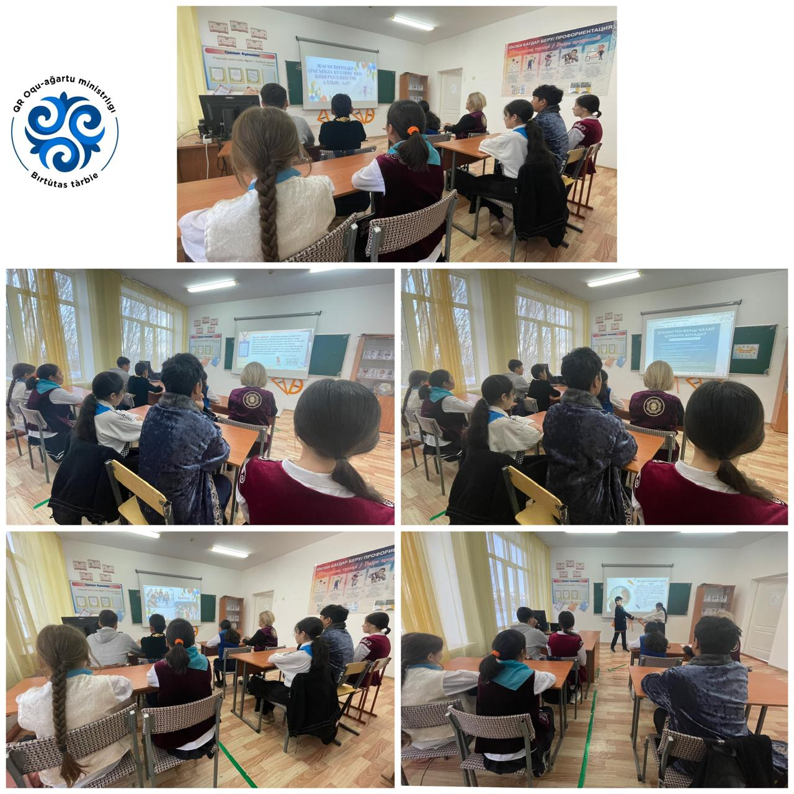

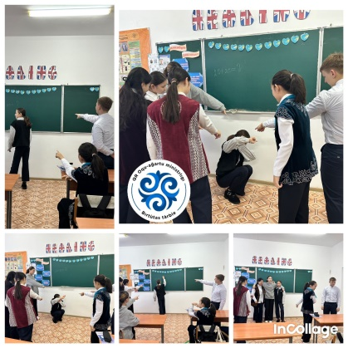

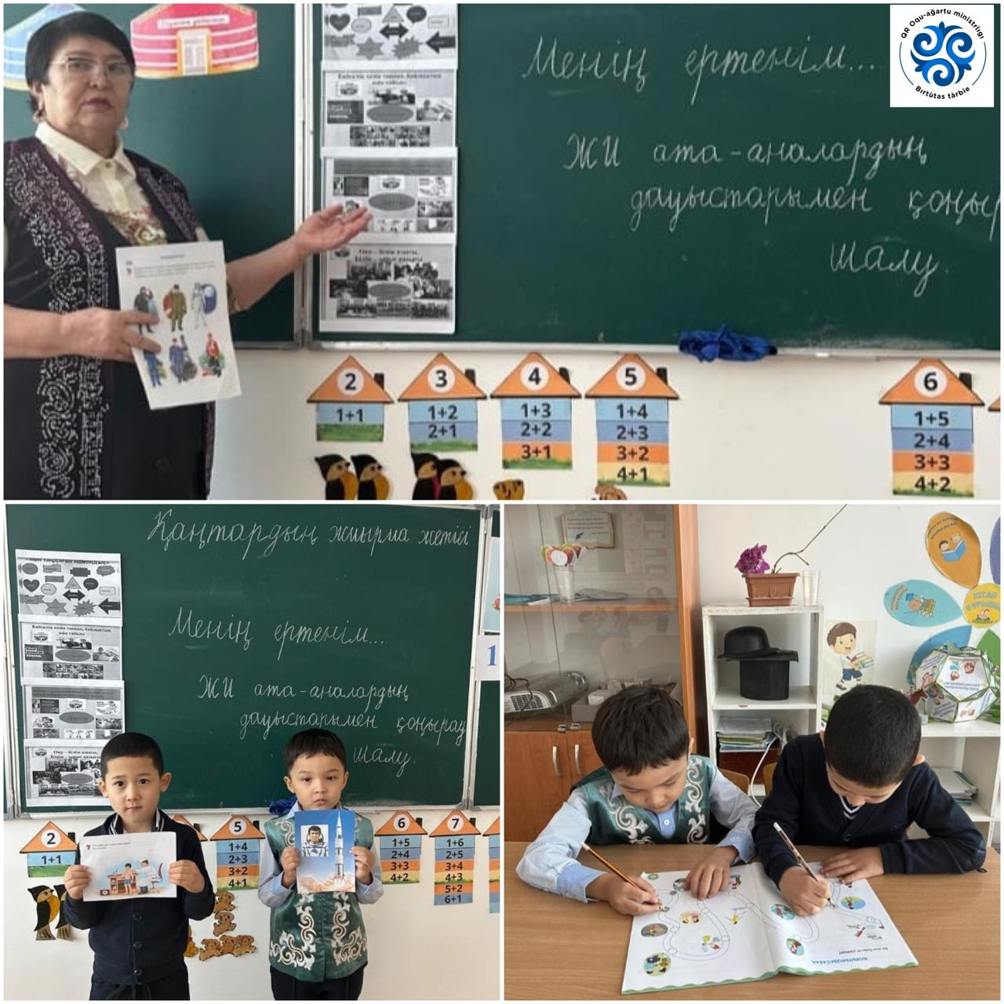

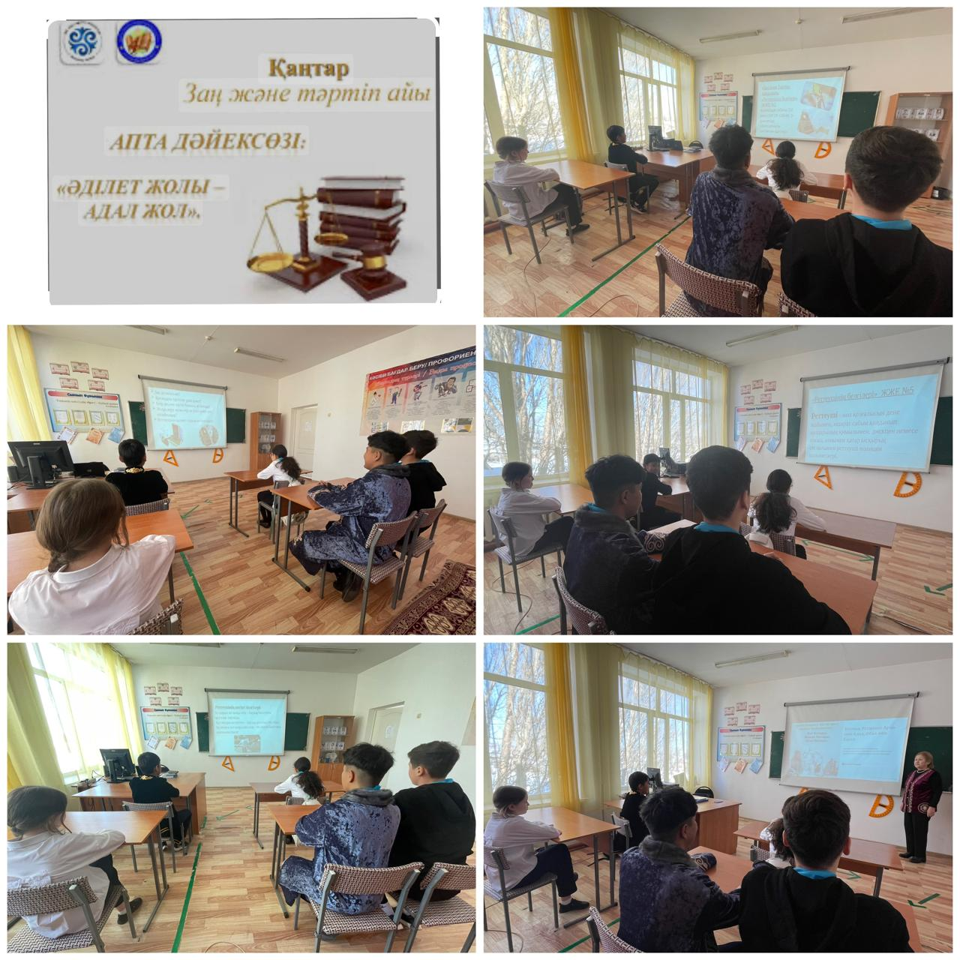

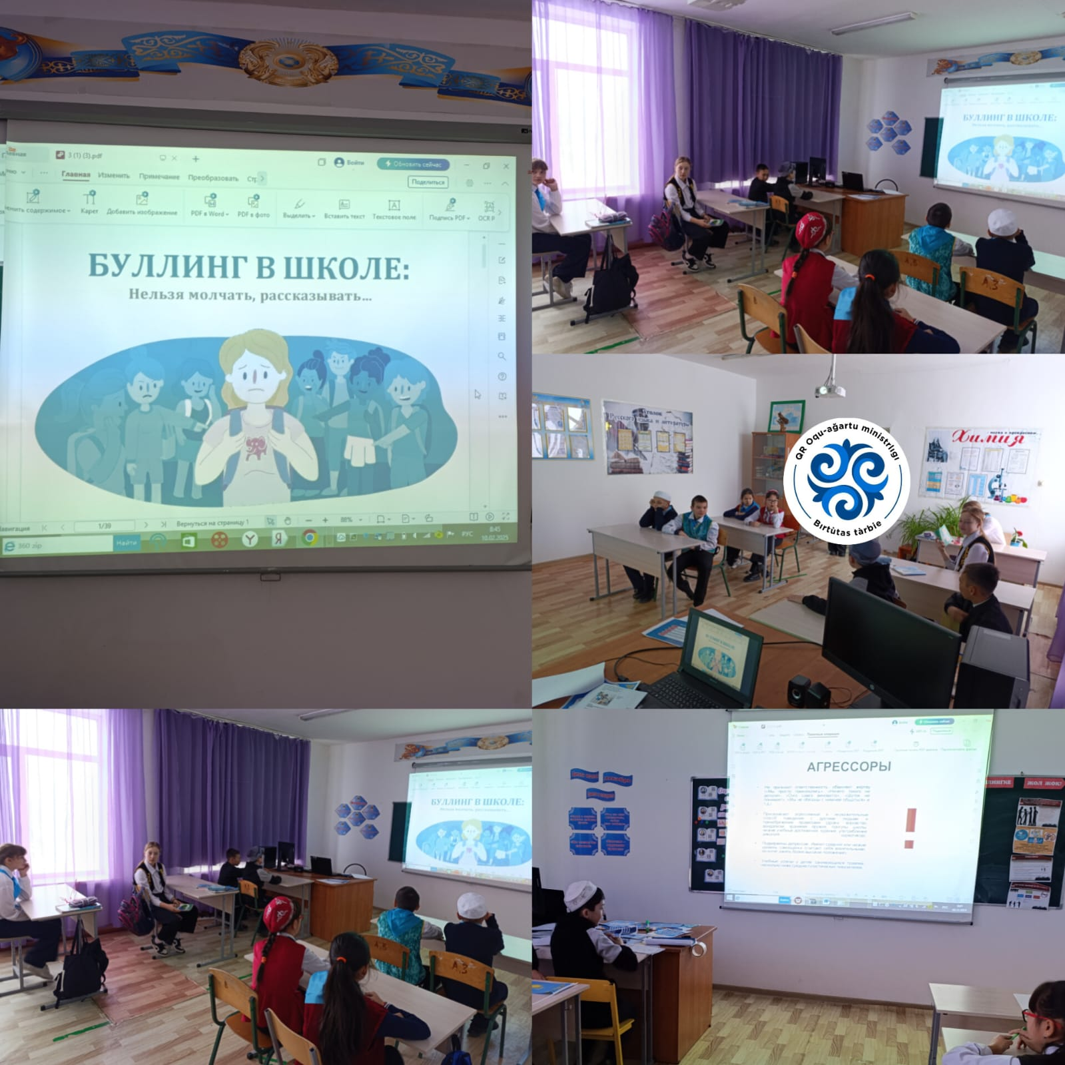

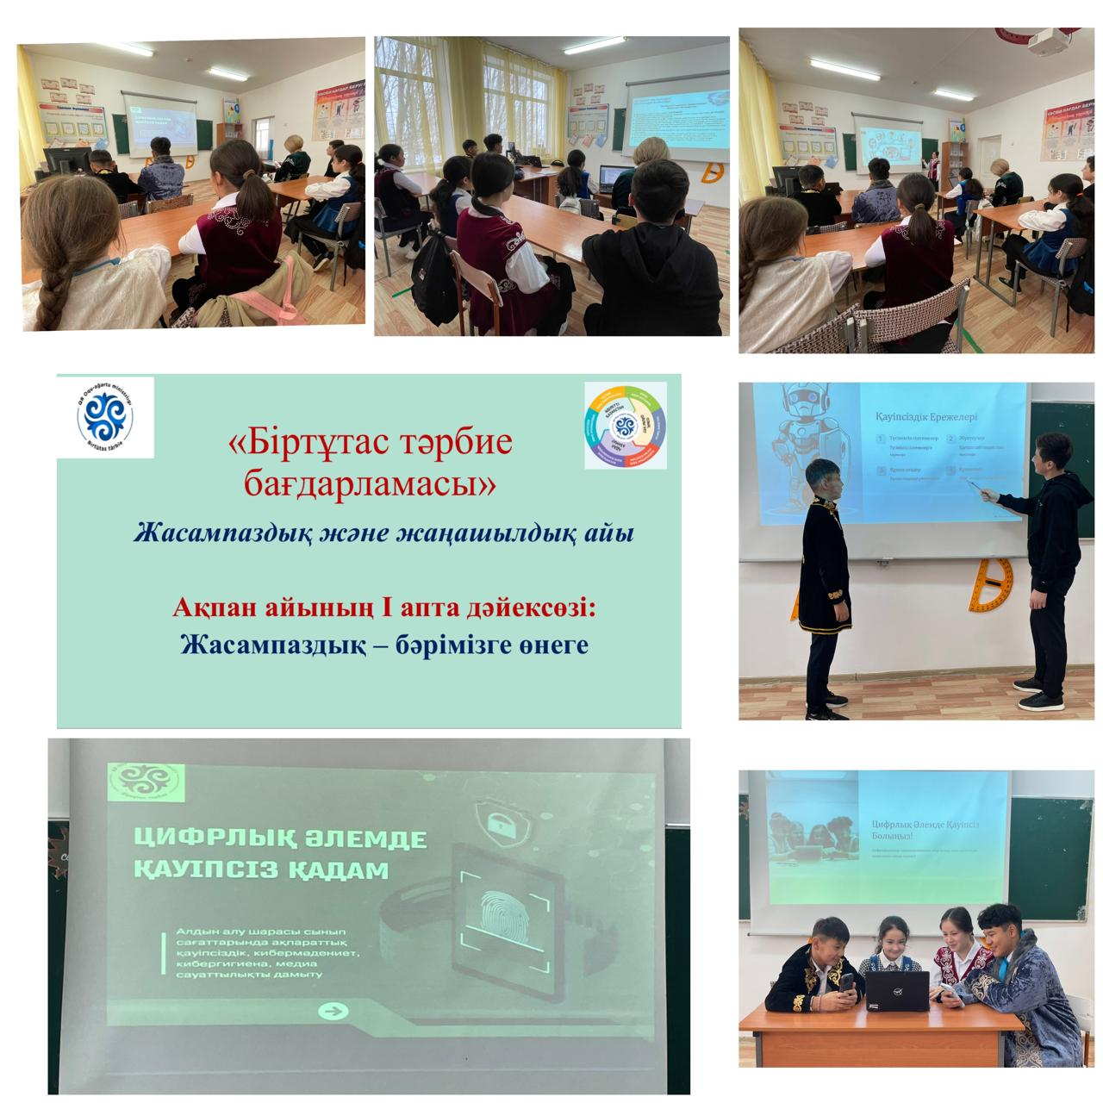

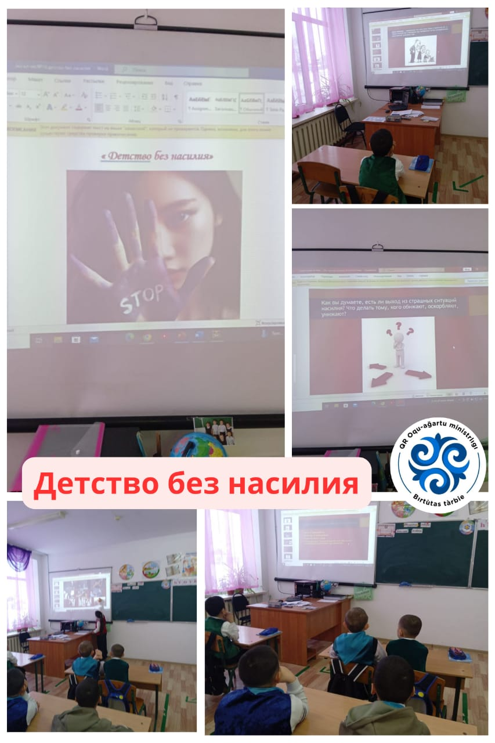

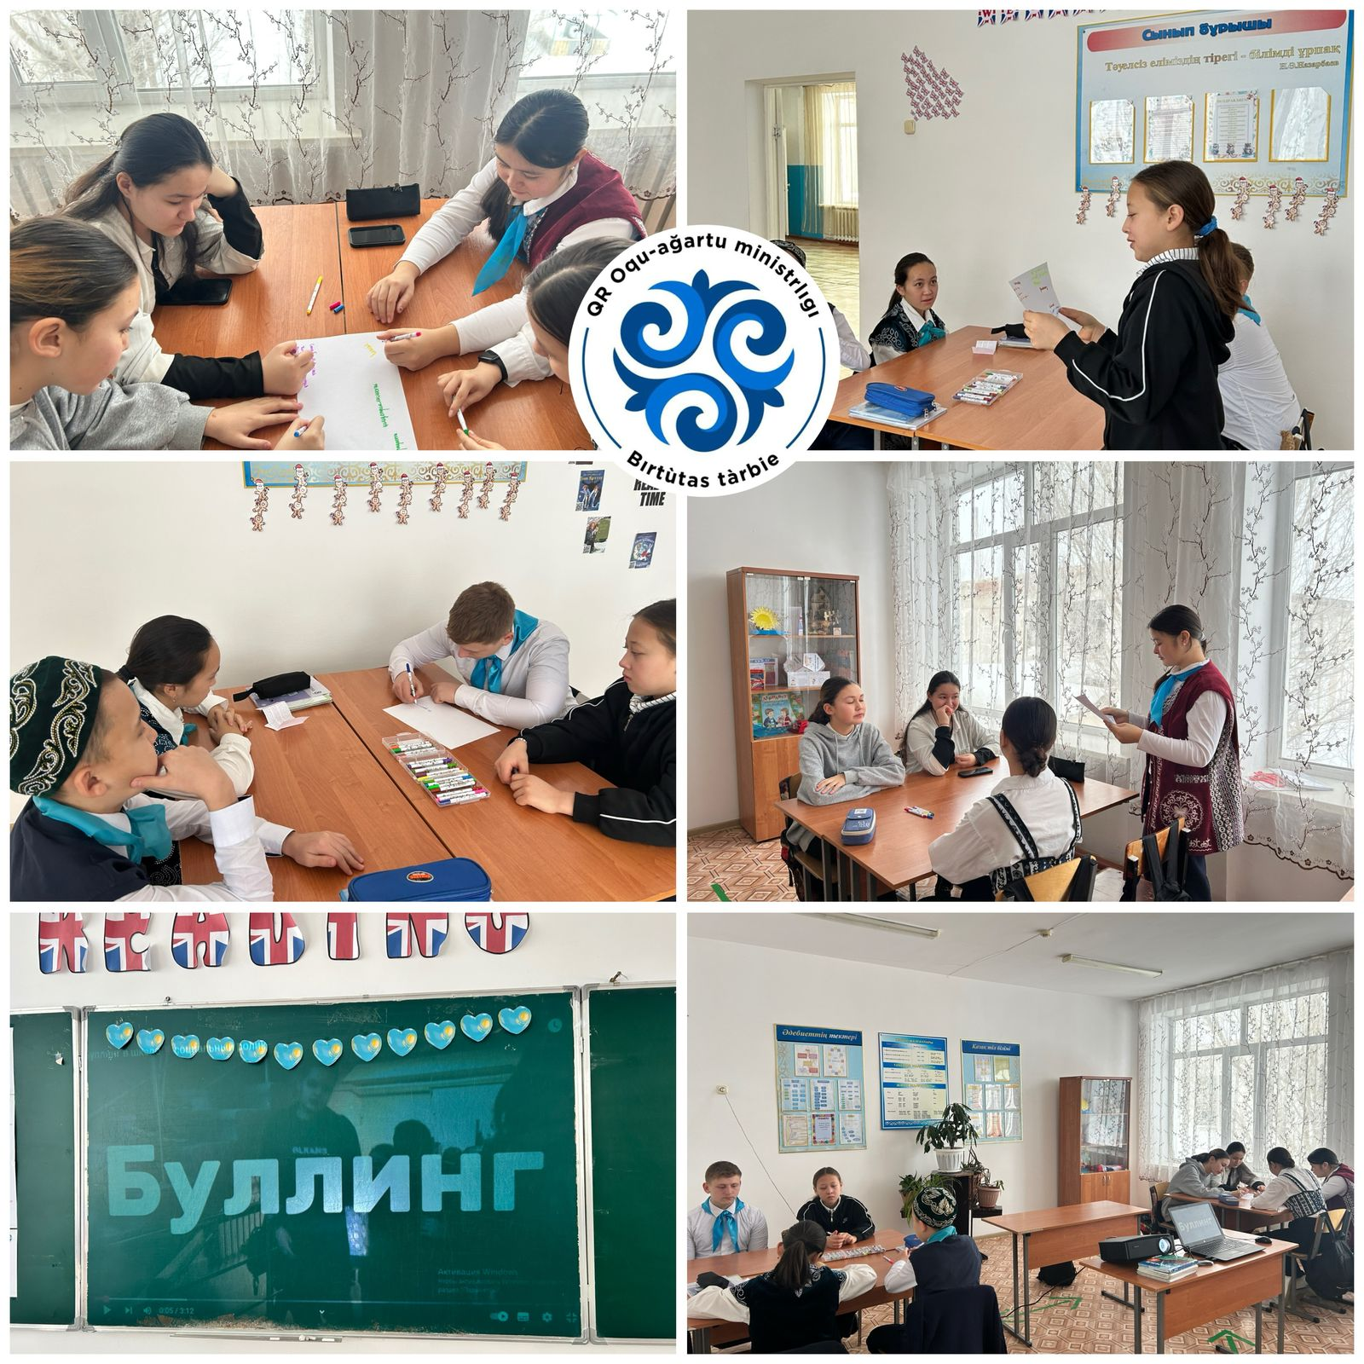

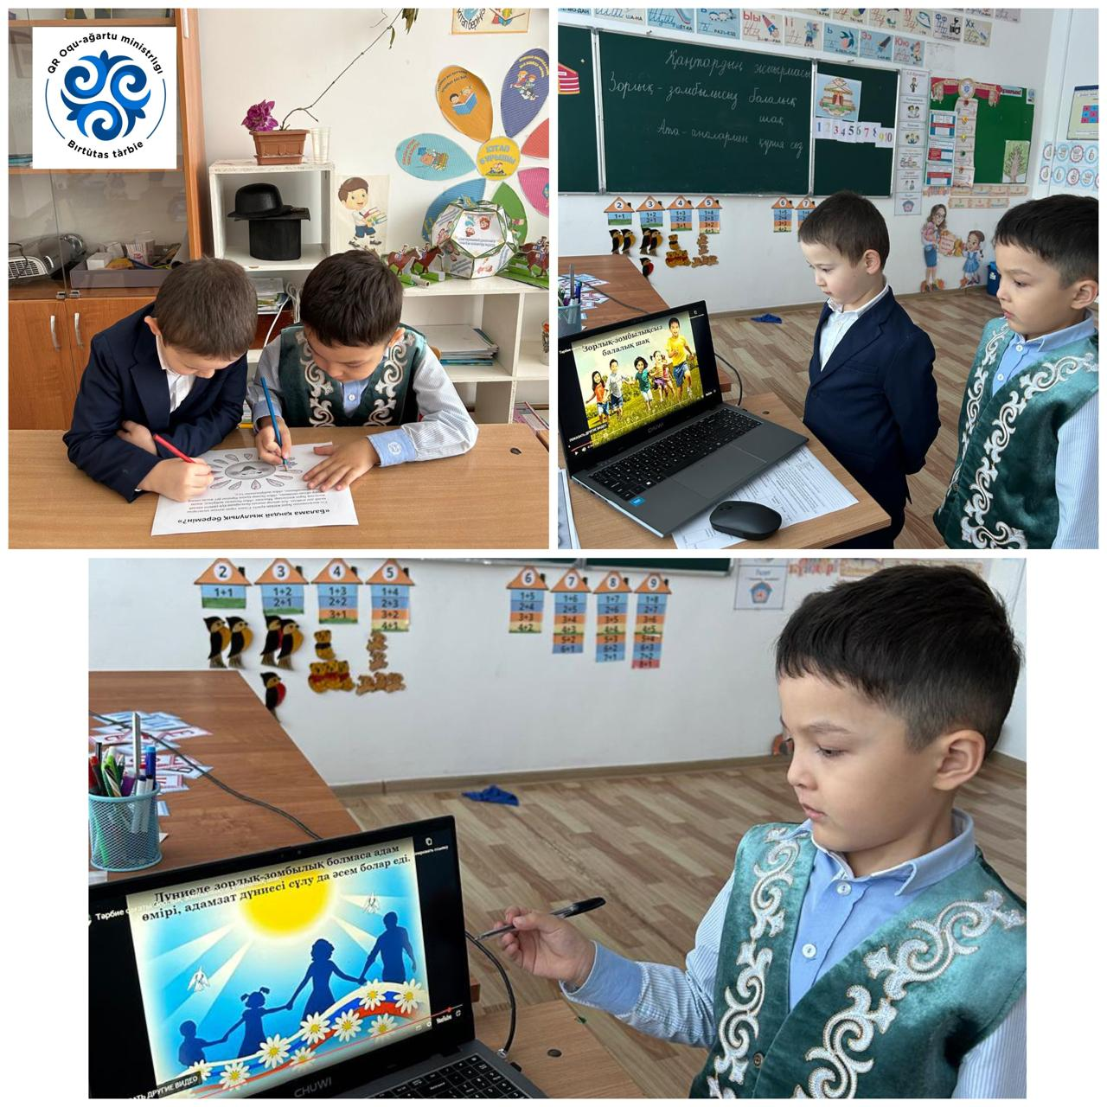

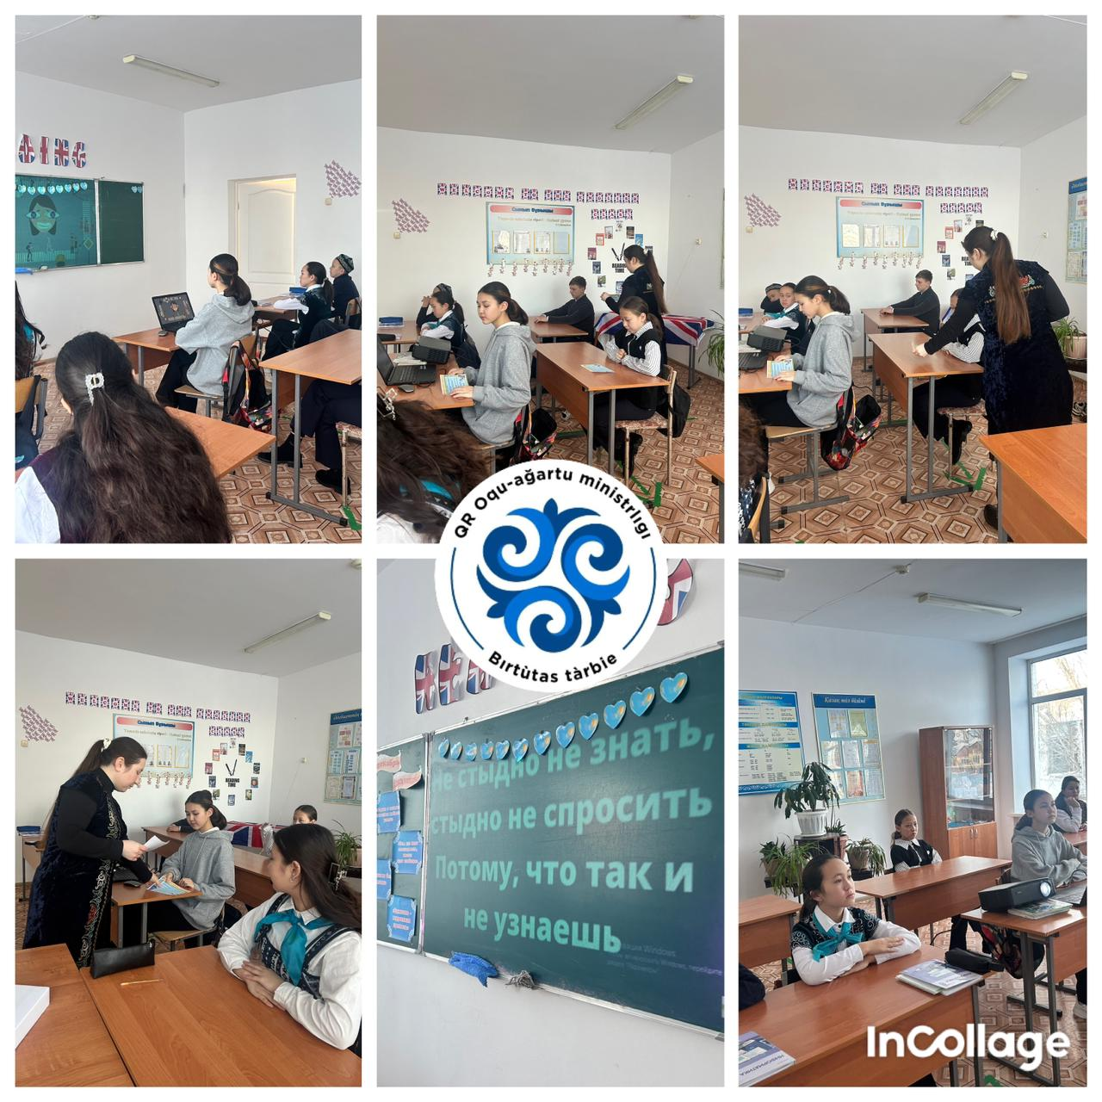

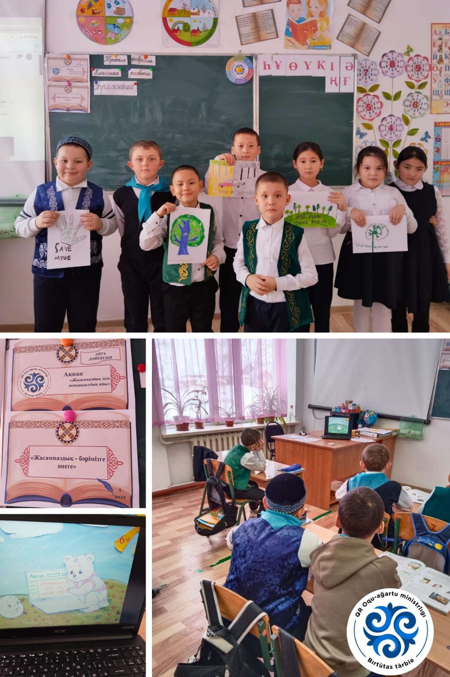

Неделя «Технологии»

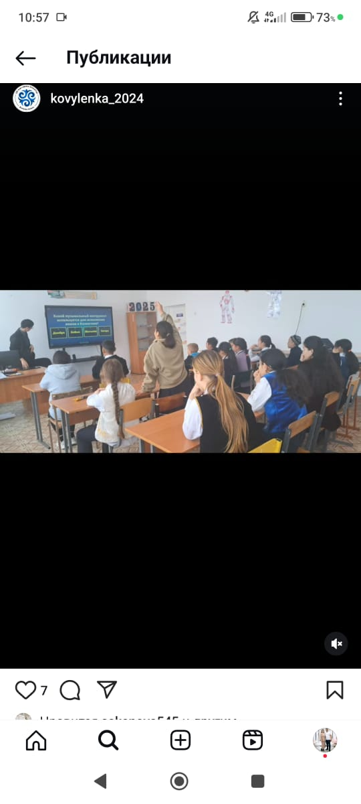

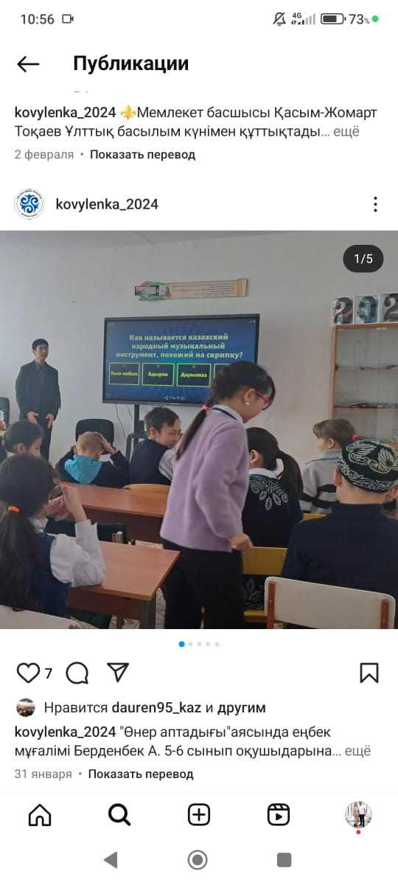\

**Февраль месяц созидания и новаторства.**

с 25.11.2024 по 06.12.2024 года прошла неделя классных руководителей.

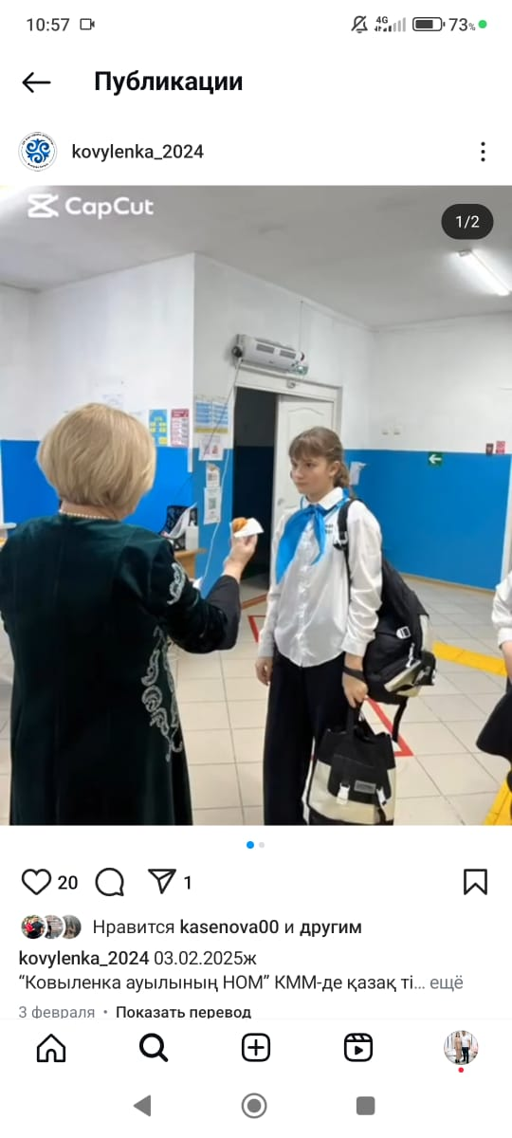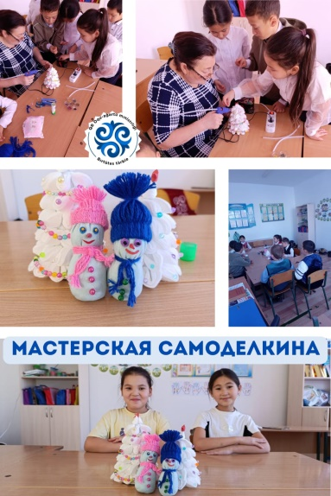 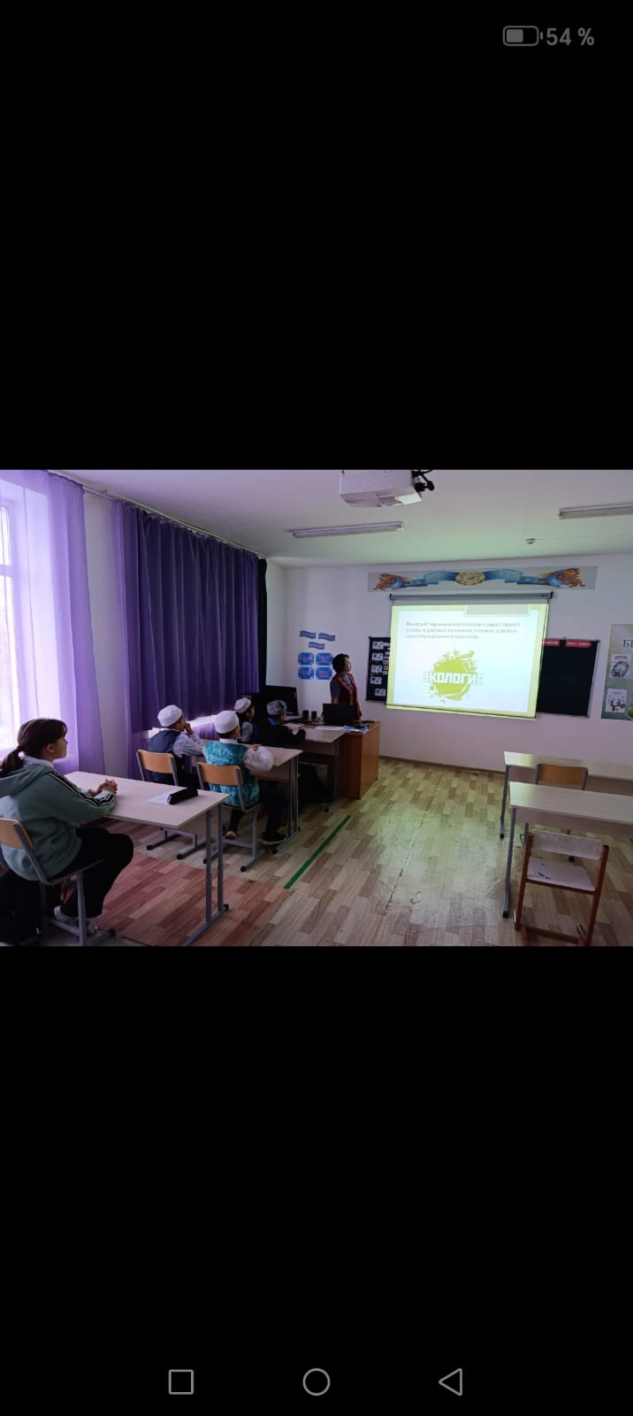 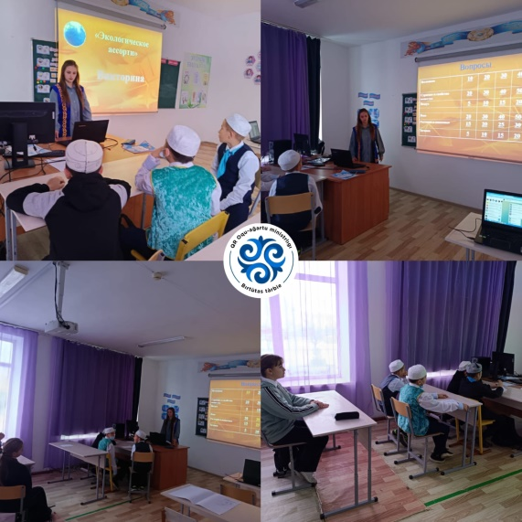

В рамках проекта » Smart бала "с учащимися 8-9 класса была проведена работа, где ребята представили свои проекты по профориентации . Цель мероприятия: расширить знания детей о мире профессий,дать представление об использовании мультимедийных презентаций в практической деятельности, сформировать навыки работы в группе, развивать творческие и дизайнерские способности учащихся, дать возможность обмениваться опытом друг с другом. Каждый участник разработал и представил презентацию, продемонстрировал понимание своей целевой аудитории, В заключение были подведены итоги , где коллективно выбрали лучшую представленную работу. Подготовила и провела: ст.вожатая Сагиндикова Д.С.

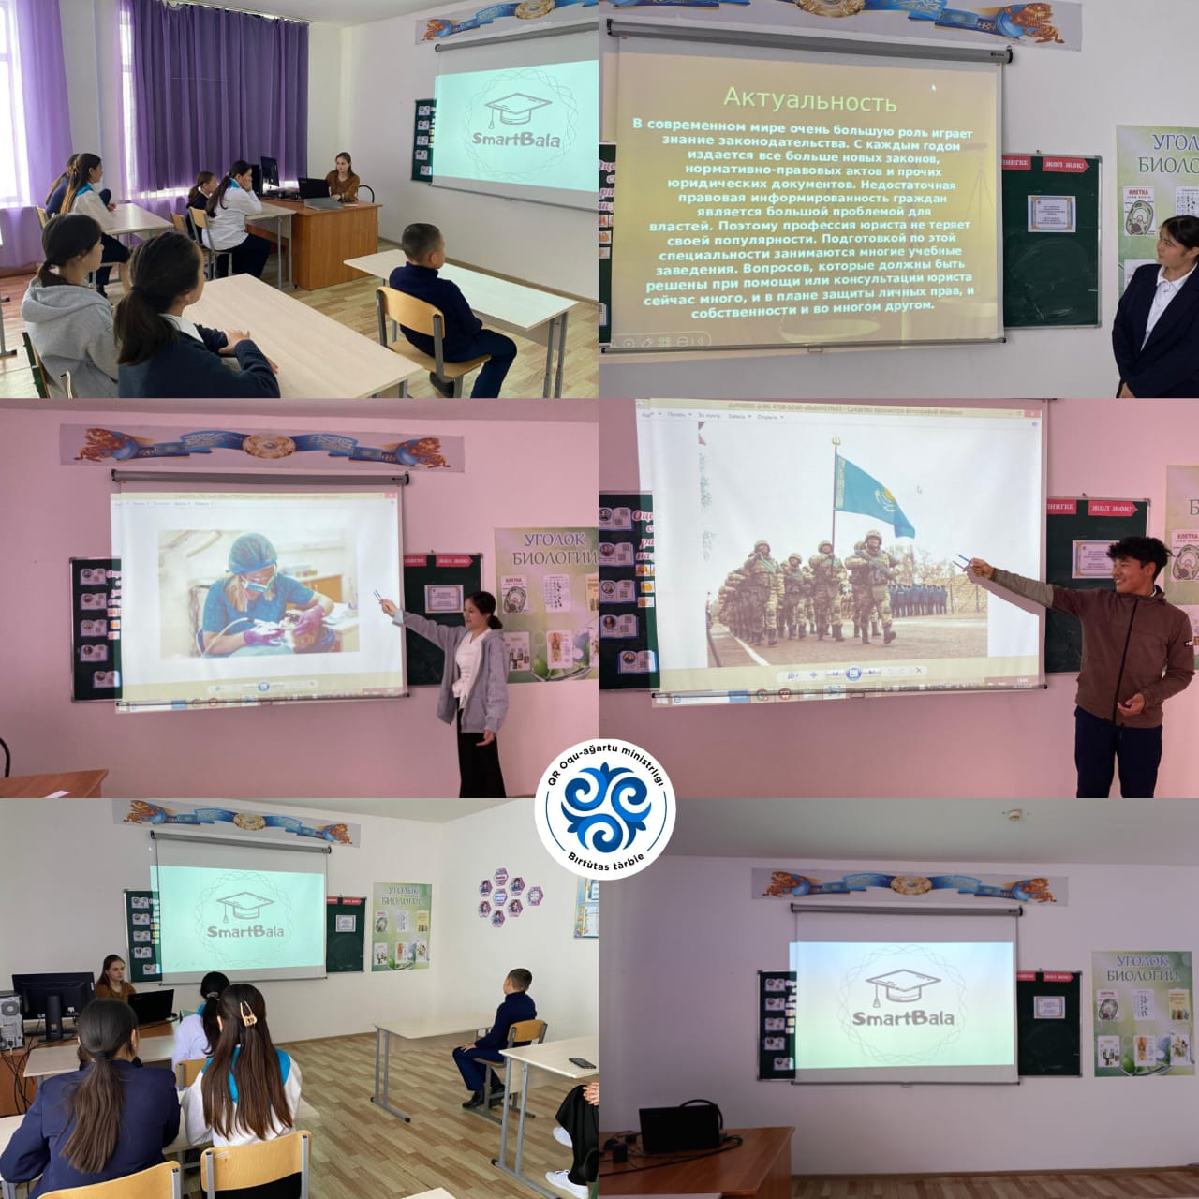

**Декабрь месяц единства и солидарности.**

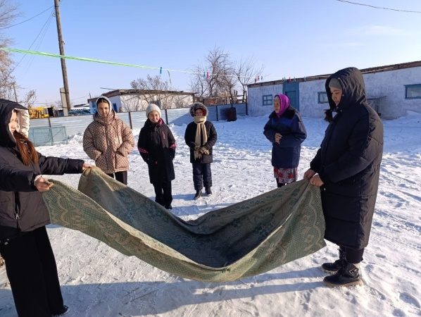 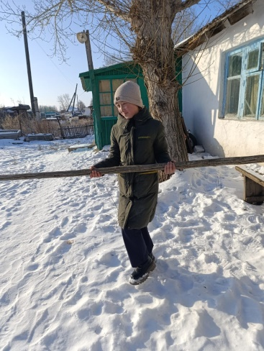 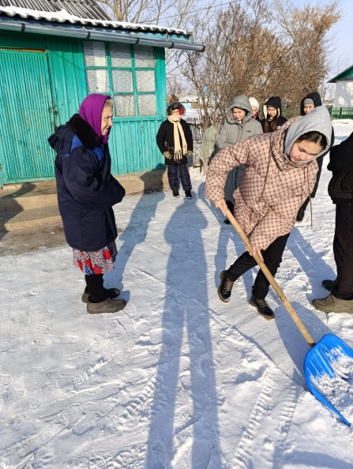

05.12.2024 года в нашей школе прошел день Волонтера. Учащиеся 8 "Б" класса совместно со старшой вожатой Сагиндиковой Д.С. посетили пенсионера и оказали помощь в уборке придворной территории. Цель: формирование умения работать в команде, воспитание нравственной культуры учащихся, уважительного отношения, внимания, сострадания, отзывчивости, чуткости к пожилым людям, укрепление связи между поколениями.

Челленджи от школьного парламента и школы. Челлендж мои достижения и чтение стихов наизусть. Школьный парламент провел социальные эксперимент "Кто поднимется флаг?". Сутью эксперимента было проверить внимательность учащихся и учителей.

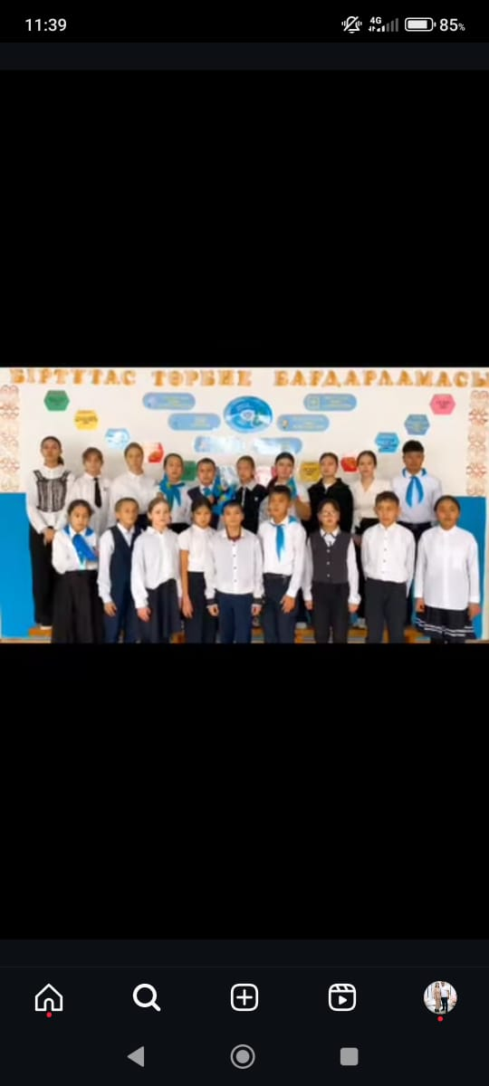 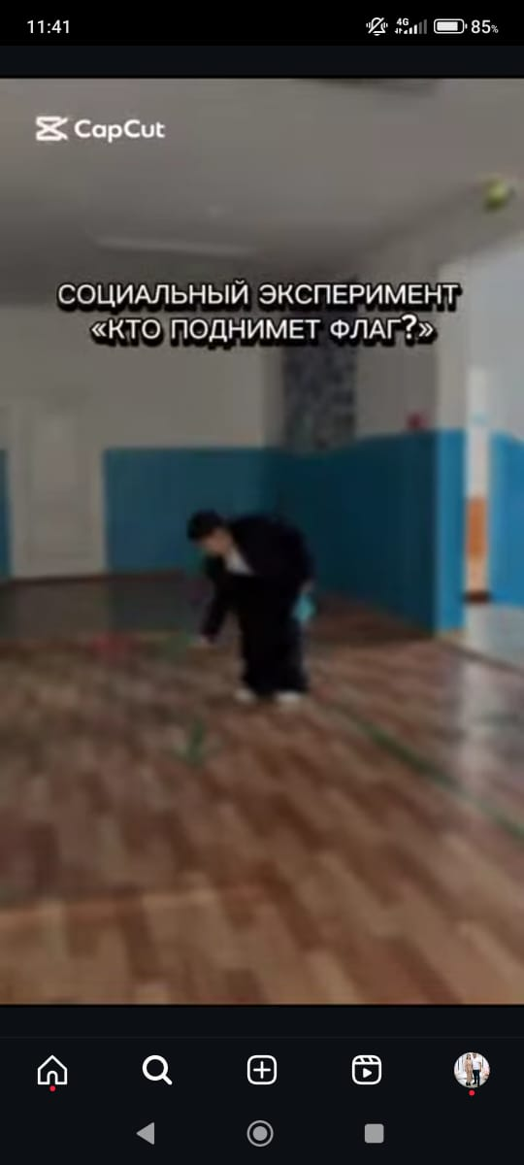 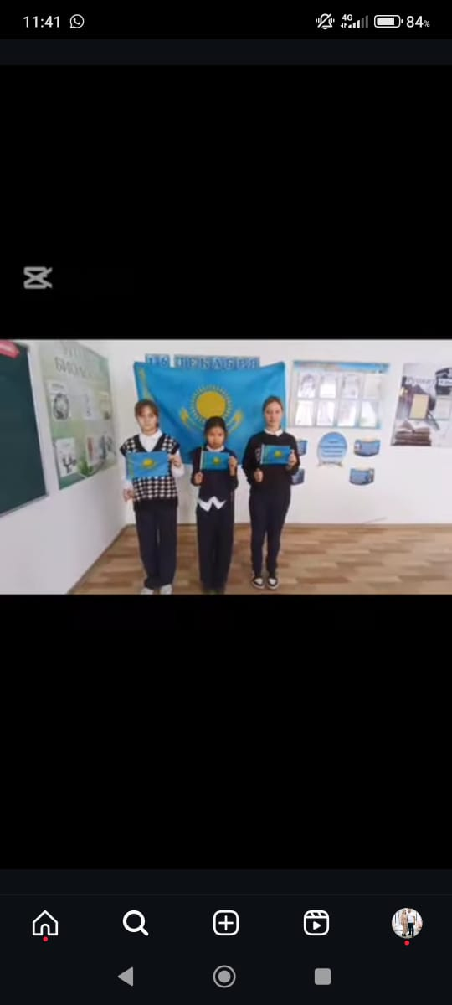  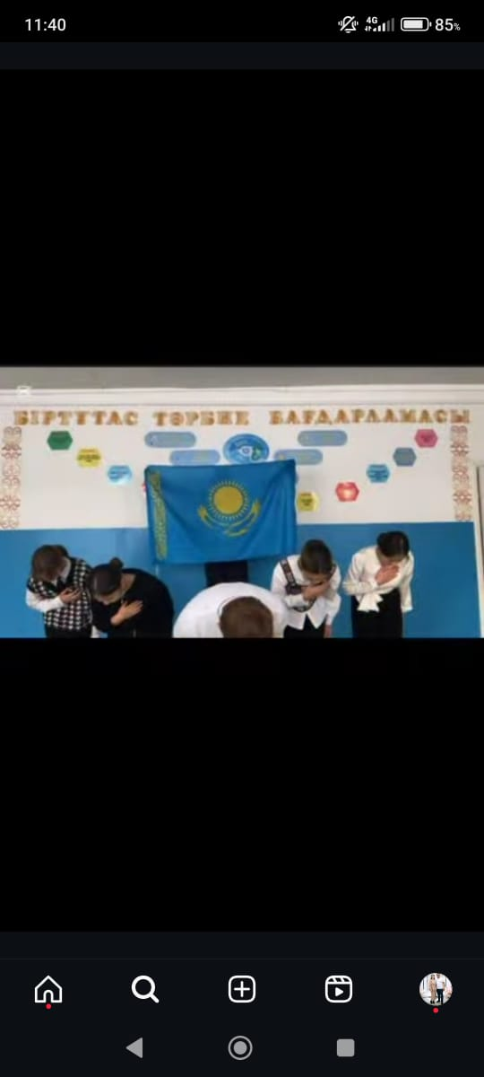 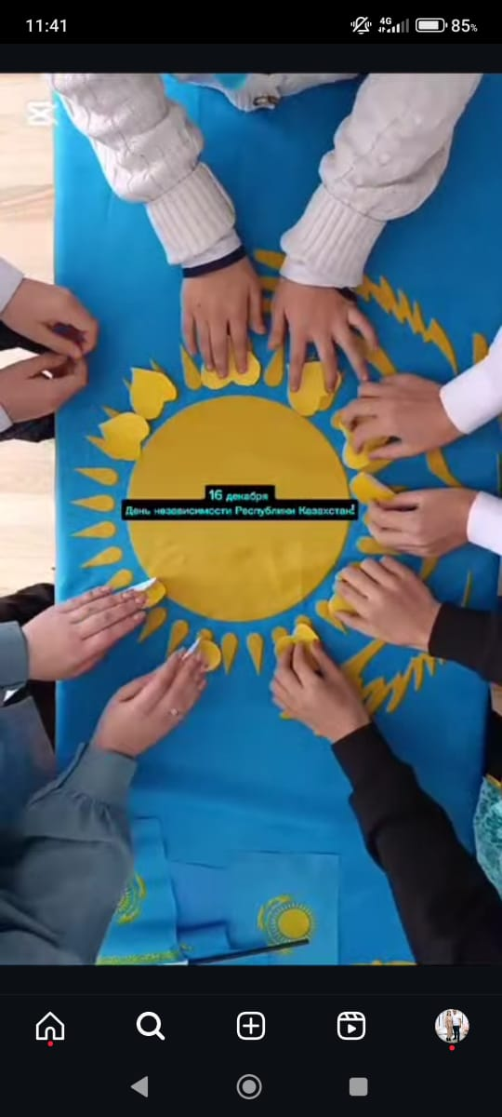  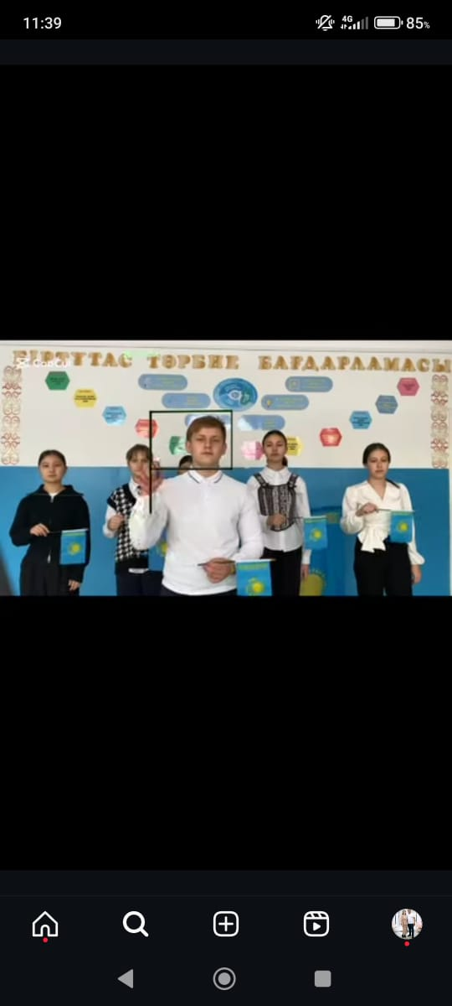  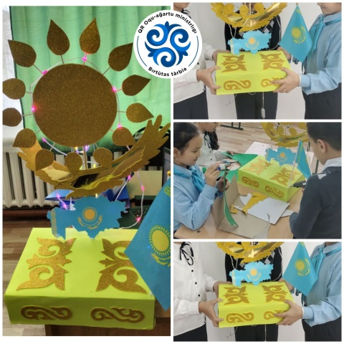 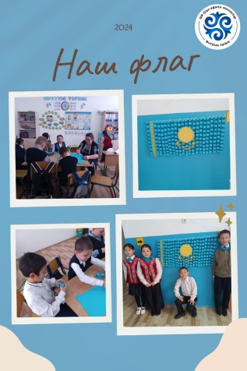

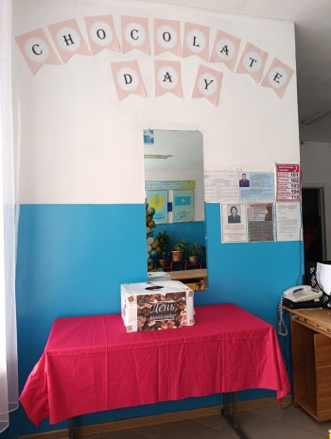

10.11.2024 года в школе прошел день шоколада.

На переменах проводятся национальные игры.

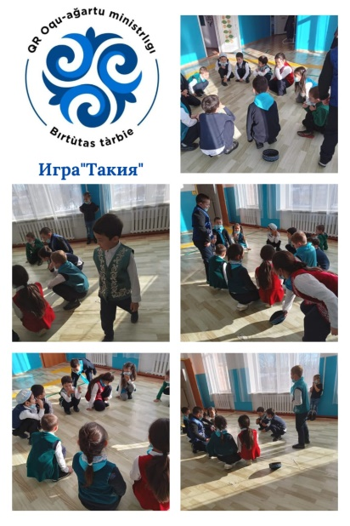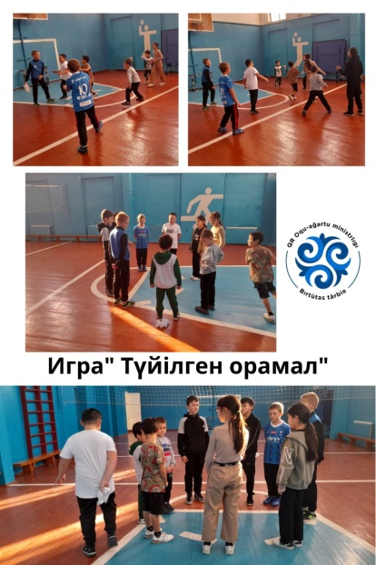

На кануне Дня Независимости Республики Казахстан в КГУ "ОСШ села Ковыленка" состоялось особенное событие для юных патриотов. Торжественная церемония принятия в "Жас Қыран" и "Жас Ұлан" 1-5 классов состоялась 13.12.2024 года.

"Жас Ұлан " - это честь, ответственность и верность традициям.

"Жас Қыран" - это смелость, стремление к знаниям и любовь к родной земле.

Учащиеся поклялись быть примером для окружающих, помогать ближним, уважать культуру и традиции Казахстана.

Этот день запомнится ребятам навсегда, как первый шаг на пути к большим достижениям и новым победам!

Старшая вожатая: Сагиндикова Д.С.

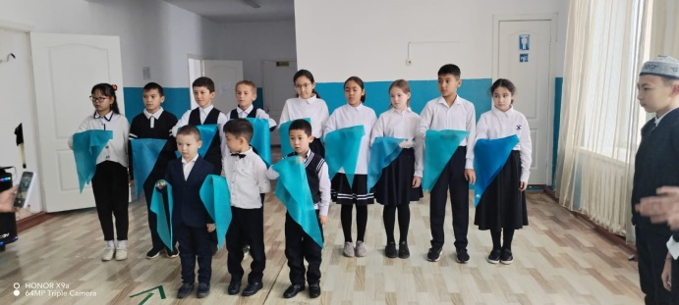 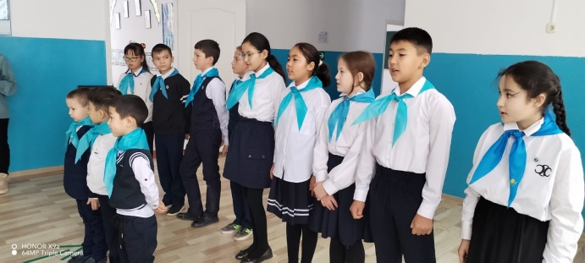 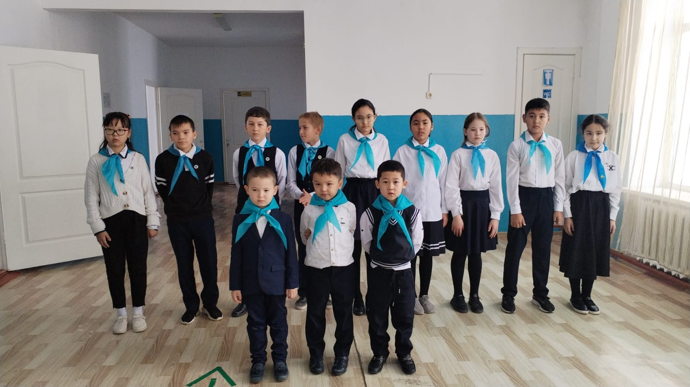

26.12.2024 года в нашей школе прошел Новый год.

От каждого класса было подготовлено по 2 номера, так же был номер от родителей и призы за лучший новогодний костюм.

